Društvo staršev, otrok in mladine Slovenska Bistrica "BISTRIŠKI ŠKRAT"

Tomšičeva ulica 23, 2310 Slovenska Bistrica

tel: 070 320 909; e-mail: bistriski.skrat@gmail.com; web: facebook

Škratov pohod ob polni luni

sobota, 11.2.2017 ob 16.30 uri

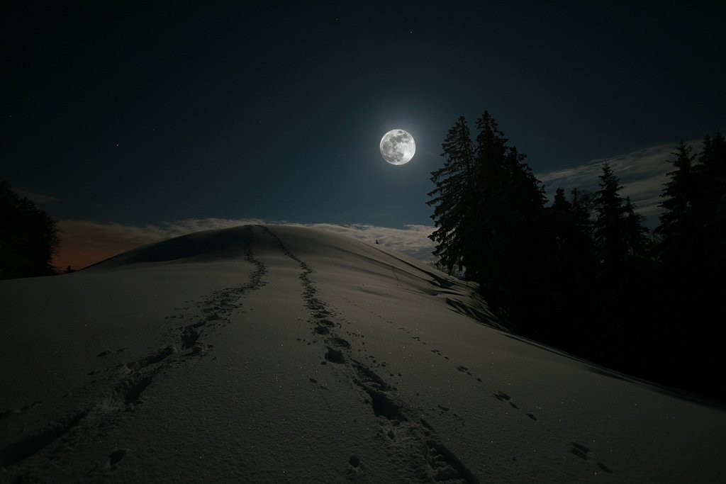

Zberemo se v soboto, 11.2.2017 ob 16.30 uri na parkirišču pred trgovino Pika Slov. Bistrica, Tomšičeva ulica 9.

Odpravili se bomo v ... po poti narave v našem mestu :)

Obujte in oblecite se vremenu primerno, prav tako pa ne pozabite na pijačo (čaj, voda,...) in po želji kakšen prigrizek (jabolko,...)

Glede na to, da je zimski čas in že kar hitro tema, vzemite s sabo Škratove božične lučke
(tisti, ki jih pač imate), ki smo jih naredili na decembrski delavnici lani.
Le-te nam bodo osvetljevale pot našega pohoda.

Sam pohod bomo zaključili okoli 17.30 oziroma najkasneje do 18.00 ure.
*Opomba*
Glede na to, da pride ta polna luna na vikend, konkretno na soboto, se OBVEZNO prijavite na mail: bistriski.skrat@gmail.com najkasneje do petka, 10.2.2017!!!

Vabljeni v družbo škratov :)

